[Micropython]TPYBoardV10X 点亮8*8点阵

1. ****实验目的****

**1. 学习在PC机系统中扩展简单I/O 接口的方法。**

**2. 进一步学习编制数据输出程序的设计方法。**

**3. 学习8*8点阵与TPYBoard的接线方法，点亮点阵。**

1. ****所需元器件****

**8*8点阵一个**

**TPYBoard板子一块**

**数据线一条**

**杜邦线若干**

****3.点亮****8*8LED点阵

****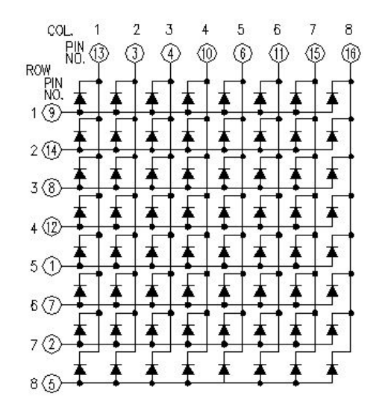****

点阵后面有两排针脚，一排以1开头，即1-8针脚，一排以9开头，即9-16针脚，上图中⑨⑭⑧⑫①⑦②⑤的数字对应的即为点阵针脚的对应的数字，当ROW 的⑨⑭⑧⑫①⑦②⑤为高电平，COL PIN NO.低电平时候，我们的LED即全部点亮了，为了方便操作行和列，我们可以将ROW的8个引脚接到我们TPYBoard的X1-X8，COL的8个引脚接到我们TPYBoard的Y1-Y8，这样我们控制X引脚Y引脚就可以控制哪个点亮跟灭了，想显示任何字符都没问题，快来试试吧。

****4.点亮你想要的图案****

**我们按照上面的步骤做完以后，然后通电，编写main.py文件，即可显示你想要显示的字符或者图案，下面代码是在8*8点阵上显示心形图案，具体代码如下：**

**# main.py -- put your code here!**

**import pyb**

**from pyb import Pin**

**x_PIN = [Pin(i, Pin.OUT_PP) for i in ['X1','X2','X3','X4','X5','X6','X7','X8']]**

**y_PIN = [Pin(i, Pin.OUT_PP) for i in ['Y1','Y2','Y3','Y4','Y5','Y6','Y7','Y8']]**

**hanzi=['11111111','11011101','10001000','10000000','10000000','11000001','11100011','11110111']**

**def displayLED():**

**flag=0**

**for x_ in range(0,8):**

**for b in range(0,8):**

**print(b)**

**if b!=flag:**

**x_PIN[b].value(0)**

**li_l = hanzi[x_]**

**y_PIN[0].value(int(li_l[:1]))**

**y_PIN[1].value(int(li_l[1:2]))**

**y_PIN[2].value(int(li_l[2:3]))**

**y_PIN[3].value(int(li_l[3:4]))**

**y_PIN[4].value(int(li_l[4:5]))**

**y_PIN[5].value(int(li_l[5:6]))**

**y_PIN[6].value(int(li_l[6:7]))**

**y_PIN[7].value(int(li_l[7:8]))**

**x_PIN[flag].value(1)**

**flag=flag+1**

**pyb.delay(2)**

**while 1:**

**displayLED()**